湖里区市场监督管理局关于
《湖里区实施质量提升和标准化战略奖励
办法》实施情况的评估报告

现将《湖里区实施质量提升和标准化战略奖励办法》（以下简称《办法》）实施情况评估如下：
一、文件内容
为进一步推进质量强区工作，提高湖里区经济社会质量和标准化水平，湖里区市场监管局于2021年根据《厦门市质量奖管理办法》（厦府规〔2020〕12号）、《厦门市人民政府办公厅关于深化标准化工作改革进一步实施标准化战略的意见》（厦府办规〔2020〕15号），对《湖里区实施质量品牌和标准化发展战略奖励办法》(厦湖府办〔2017〕134号)进行修订。根据《湖里区人民政府办公室关于印发湖里区实施质量提升和标准化战略奖励办法的通知》（厦湖府办规〔2021〕1号），《办法》于2021年5月8日起施行，有效期至2025年12月31日。《办法》对获得（提名）各级政府质量奖以及参与制修订行业、国家、国际标准或获得其他标准化荣誉的辖区企业给予奖励。
二、实施效果
质量水平不仅反映一个企业乃至产业的核心竞争力，更反映一个城区乃至国家的综合实力。标准是自主创新的制高点，是市场竞争的话语权。《办法》的奖励兑现情况一定程度体现了湖里区的质量水平。《办法》实施以来，共开展了三年度奖励兑现工作，全区共有42家企业的102个质量提升或标准化项目获得奖励资金共计1290.15万元。详情如下：
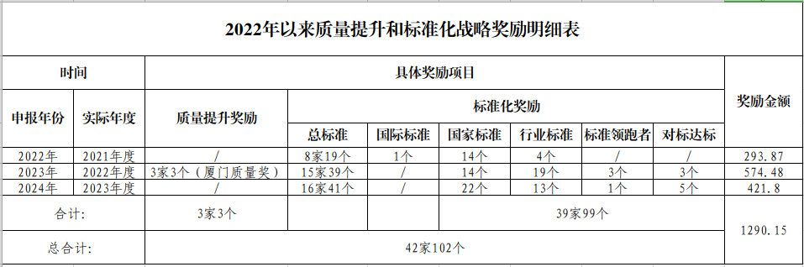
其中，厦门亿联网络技术股份有限公司、厦门国宇健康管理中心有限公司、玉晶光电（厦门）有限公司等3家企业荣获第六届厦门市质量奖，为厦门市政府颁发的最高质量荣誉。39家企业的99个标准化项目也体现了湖里区企业在标准化战略方面的不俗作为。
《办法》施行后，我局多渠道、多层面开展宣贯。一是印制《质量发展政策宣传册》1000份，在走访、培训时向企业及各部门广泛发放，提高政策知晓率。二是对湖里区近500名由区直机关各部门领导干部抽调组成的企业服务专员开展培训，解读《办法》，以便各专员走访联系挂钩企业时能更好地履行宣传、服务职责，提高政策的贯彻执行力度。三是联合区科工局、区企业服务中心、区工业园区管委会共同开展“益企讲”进企业活动，走访辖区规上、专精特新企业，上门解读《办法》，最大限度发挥政策扶持效力。四是在湖里区“惠企直播间”直播宣讲《办法》，有近4000人观看了直播。
《办法》的实施较好地促进了辖区企业争创质量标杆、开展标准制修订工作的积极性和主动性，企业质量支撑和标准引领的内生动力得到持续激发，对质量强区战略的深入实施发挥了积极推动作用。《办法》的实施达到了预期目标，在群众中接受程度较高，企业踊跃参与申报，各相关部门积极协作，共同做好奖励兑现工作。
三、存在问题及相关建议
一是《办法》第五条（一）质量提升贡献奖励文本表述为“获得xx质量奖的企业……”，有可能排除获得质量奖的事业单位及其他组织。建议参照《厦门市质量奖管理办法》（厦府规〔2020〕12号）第二条修改表述为“……企事业单位及其他组织”。
二是《办法》第五条（二）标准化战略奖励条目表述为“对本辖区企业作为起草单位……”“承担国际标准化组织……的企业”，有可能排除事业单位及社会团体。建议参照《厦门市人民政府办公厅关于深化标准化工作改革进一步实施标准化战略的意见》（厦府办规〔2020〕15号）相关条款表述为“对本市企事业单位及社会团体……”
三是《办法》第八条“……原则上同一企业享受财政性资金的年度扶持金额不超过企业当年度对区级财政的贡献额”不符合《公平竞争审查条例》第十条“起草单位起草的政策措施，没有法律、行政法规依据或者未经国务院批准，不得含有下列影响生产经营成本的内容：（二）给予特定经营者选择性、差异化的财政奖励或者补贴”的规定。该条款即对在湖里区经营企业中的部分满足特定条件的特定经营者给予选择性、差异化的财政奖励或者补贴，建议删除。
综上，建议在《办法》到期后，对上述条款予以修订、重新印发。

厦门市湖里区市场监管局
2024年11月5日

